UNIVERSITATEA TEHNICĂ A MOLDOVEI
FACULTATEA CALCULATOARE, INFORMATICĂ
ȘI MICROELECTRONICĂ
DEPARTAMENTUL INGINERIA SOFTWARE ȘI AUTOMATICĂ

Lucru Individual Nr.1
Tema: Introducere în Tehnici de programare

Elaborat | st. gr. TI-255  Cula CRSITIAN
A verificat | Dumitru MORARU  lect. univ., dr.

Chișinău, 2025

CUPRINS

INTRODUCERE 3
1 ISTORICUL LIMBAJULUI PYTHON 4
1.1 Originea și contextul apariției 4
1.2 Evoluția limbajului. Primele versiuni 4
2 DOMENIILE DE APLICARE ALE LIMBAJULUI PYTHON 5
2.1 Prezentare generală 5
CONCLUZII 6
BIBLIOGRAFIE 7

INTRODUCERE

Python este un limbaj de programare dinamic multi-paradigmă, care pune accentul pe curățenia și simplitatea codului, iar sintaxa sa le permite dezvoltatorilor să exprime unele idei programatice într-o

manieră mai clară și mai concisă decât în alte limbaje de programare.

În ceea ce privește paradigma de programare, Python poate servi ca limbaj pentru software de tipul object-oriented, dar permite și programarea imperativă, funcțională sau procedurală. Sistemul de tipizare este dinamic iar administrarea memoriei decurge automat prin intermediul unui serviciu „garbage collector”.

- ISTORICUL LIMBAJULUI PYTHON
  - Originea și contextul apariției
Limbajul de programare Python a fost conceput la sfârșitul anilor 1980, iar implementarea sa a început în decembrie 1989 de către Guido van Rossum la CWI în Țările de Jos, ca succesor al limbajului ABC, capabil de gestionarea excepțiilor și de interfațare cu sistemul de operare Amoeba. Van Rossum a fost autorul principal al limbajului Python și a avut un rol central în stabilirea direcției acestuia până când a renunțat la poziția de lider pe 12 iulie 2018. Numele Python provine de la emisiunea TV a BBC „Monty Python's Flying Circus”. [1], [3],[4]
  - Evoluția limbajului. Primele versiuni
- Python 1.0 (1994) – au fost incluse instrumentele de programare funcțională lambda, map, filter și reduce;
- Python 2.0 (2000) – a introdus list comprehensions și un garbage collector capabil să colecteze cicluri de referință;
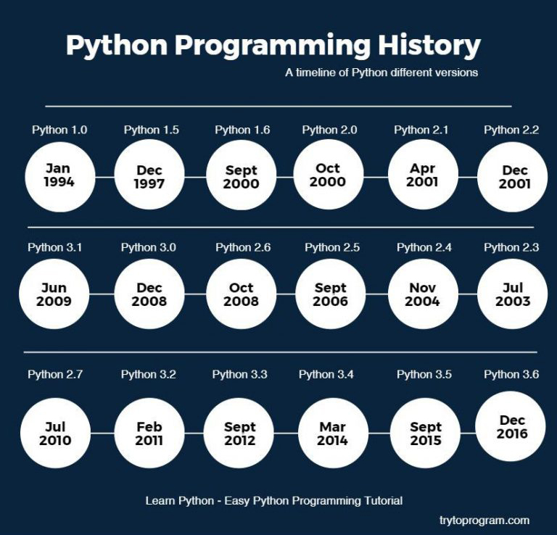
- Python 3.0 (2008) – a fost conceput pentru a corecta defecte fundamentale de design ale limbajului – schimbările necesare nu puteau fi implementate păstrând în același timp compatibilitatea completă cu versiunea 2.x.
Figura 1.1. Primele versiuni [2]

- DOMENIILE DE APLICARE
ALE LIMBAJULUI PYTHON
Python este un limbaj de programare cu sursă deschisă și o bibliotecă standard generoasă și multe alte biblioteci populare cu care se folosește în diverse domenii.
De la aplicații web la cercetare științifică, de la inteligență artificială la educație, Python oferă un cadru comun pentru inovație și colaborare interdisciplinară.

  - Prezentare generală
Principalele motive pentru care Python se regăsește într-o gamă atât de largă de domenii sunt:
Tabelul 2.1. Domeniile principale de aplicare ale limbajului Python [5]
Domeniu de aplicare | Exemple de utilizare
Dezvoltare web | Site-uri dinamice, aplicații web, servicii backend și frontend
Știința datelor | Analize statistice, vizualizări, interpretarea datelor
Învățare automată | Rețele neuronale, recunoaștere imagini, predicții
Automatizarea sarcinilor | Scripturi automate, testare, backup, web scraping
Cercetare științifică | Modelare matematică, simulări numerice, experimente virtuale, analiză de date complexe
Robotică | Programare și controlul roboților industriali, roboților mobili, drone și sisteme autonome
Aplicații financiare | Sisteme de tranzacționare, evaluarea riscurilor, raportare financiară automatizată
Dezvoltarea software-ului | Interfețe grafice simple sau aplicații utilitare
Așa cum vedeți, Python este simplu, funcțional și oferă o gamă largă de posibilități pentru auto-realizare. Acesta este motivul pentru care mulți dintre studenții noștri îl aleg.

CONCLUZII

Limbajul Python este unul dintre cel mai folosit și ușor de înțeles limbaj de programare, care este redată prin sintaxa simplă și clară, ideală pentru începători, dar destul de dezvoltată și versatilă pentru profesionali experimentați. Oferind portabilitate și o majoritate de biblioteci aplicabile în diverse domenii, limbajul dat este extrem de practic pentru învățare.

BIBLIOGRAFIE
- WIKIPEDIA. “Python.”, enciclopedia liberă, [citat 24.11.2025]. Disponibil: https://ro.wikipedia.org/wiki/Python
- “History of Python.” TryToProgram.com, [citat 24.11.2025]. Disponibil: https://www.trytoprogram.com/python-programming/history-of-python/
- DEVASHISH NEGI. A brief history of Python programming language [Slideshow]. SlideShare Disponibil: https://www.slideshare.net/slideshow/a-brief-history-of-python-programming-language-english/271091200
- PYTHON: Python Documentation – History of Python. Pagina oficială a Python, ©2001 [citat 05.10.2025]. Disponibil: https://docs.python.org/3/
- “Ce este Python și la ce servește.” GoIT Global 2001 [citat 24.11.2025]. Disponibil: https://goit.global/ro/articles/ce-este-python-si-la-ce-serveste/

